Komunikat dotyczący deficytu i długu sektora instytucji rządowych i samorządowych w 2021 r.
1 1,9%
Deficyt sektora instytucji rządowych i samorządowych w 2021 roku w relacji do PKB

Zgodnie z notyfikacją, deficyt sektora instytucji rządowych i samorządowych w 2021 roku ukształtował się na poziomie 49 008 mln zł, co stanowi 1,9% PKB, natomiast dług sektora wyniósł 1 410 494 mln zł, tj. 53,8% PKB.

W dniu 31 marca 2022 r., stosownie do Rozporządzenia Rady (WE) nr 479/2009 z dnia
25 maja 2009 r. o stosowaniu Protokołu w sprawie procedury dotyczącej nadmiernego deficytu (EDP) załączonego do Traktatu ustanawiającego Wspólnotę Europejską, z późniejszymi zmianami, Prezes GUS przesłał do Komisji Europejskiej (Eurostatu) dane dotyczące deficytu i długu sektora instytucji rządowych i samorządowych za lata 2018 -2021 (tzw. notyfikacja fiskalna).
Dane zostały opracowane zgodnie z metodyką Europejskiego Systemu Rachunków Narodowych i Regionalnych w Unii Europejskiej (ESA2010) wprowadzonego w życie Rozporządzeniem Parlamentu Europejskiego i Rady (UE) nr 549/2013 z dnia 21 maja 2013 roku oraz wytycznymi zawartymi w dostosowanym do ESA2010 Podręczniku deficytu i długu sektora instytucji rządowych i samorządowych (Manual on Government Deficit and Debt (MGDD), edycja 2019).
Wyszczególnienie | 2018 | 2019 | 2020 | 2021
Produkt Krajowy Brutto (PKB) | 2 121 555 | 2 293 199 | 2 338 996* | 2 622 184
Deficyt / Nadwyżka sektora instytucji rządowych i samorządowych | -5 193 | -16 901 | -161 675* | -49 008
% PKB | -0,2% | -0,7% | -6,9%* | -1,9%
Deficyt / Nadwyżka podsektora instytucji rządowych na szczeblu centralnym | -11 728 | -25 104 | -183 567* | -50 501
% PKB | -0,6% | -1,1% | -7,8%* | -1,9%
Deficyt / Nadwyżka podsektora instytucji samorządowych na szczeblu lokalnym | -6 718 | -4 682 | 4 464 | 15 913
% PKB | -0,3% | -0,2% | 0,2% | 0,6%

Tablica 1. Deficyt i dług sektora instytucji rządowych i samorządowych w latach 2018-2021 (mln zł)

Deficyt / Nadwyżka podsektora funduszy zabezpieczenia społecznego | 13 253 | 12 885 | 17 428 | -14 420
% PKB | 0,6% | 0,6% | 0,7% | -0,5%
Dług sektora instytucji rządowych i samorządowych | 1 035 717 | 1 045 865 | 1 336 558 | 1 410 494
% PKB | 48,8% | 45,6% | 57,1%* | 53,8%
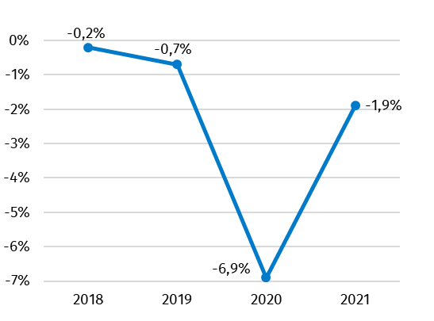
Wykres 1. Deficyt sektora instytucji rządowych i samorządowych w % PKB

Wykres 2. Dług sektora instytucji rządowych i samorządowych w % PKB

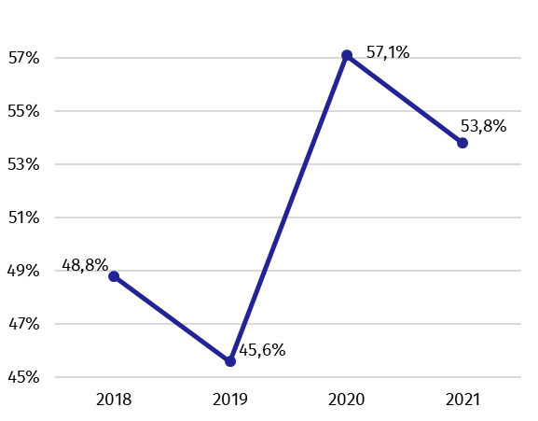

Dane w 2020 roku uległy zmianom w stosunku do wcześniej publikowanych (październik 2021 roku) głównie w związku z aktualizacją źródeł danych.
Wraz z dotychczas przekazywanymi danymi EDP, wszystkie kraje należące do Unii Europejskiej zobowiązane zostały do opracowania tablicy zawierającej dane dotyczące działań wprowadzonych w kontekście epidemii COVID-19. Zgodnie ze wstępnymi danymi otrzymanymi na potrzeby notyfikacji, wydatki sektora instytucji rządowych i samorządowych nakierowane na powstrzymanie skutków stanu epidemii COVID-19 i walkę z tymi skutkami oraz na wsparcie dotkniętych nimi podmiotów wyniosły w 2021 roku 71 728 mln zł.
Równolegle z notyfikacją fiskalną, GUS przesłał do Komisji Europejskiej dane dotyczące dochodów i wydatków sektora instytucji rządowych i samorządowych w podziale na transakcje, zgodnie z ESA2010.
Tablica 2. Dochody i wydatki ogółem sektora instytucji rządowych i samorządowych wg ESA2010 w latach 2018-2021 (mln zł)
Wyszczególnienie | 2018 | 2019 | 2020 | 2021
Dochody ogółem | 876 006 | 941 018 | 966 017* | 1 109 985
%PKB | 41,3% | 41,0% | 41,3%* | 42,3%
Wydatki ogółem | 881 199 | 957 918 | 1 127 692* | 1 158 993
% PKB | 41,5% | 41,8% | 48,2%* | 44,2%
Wykres 3. Dochody i wydatki sektora instytucji rządowych i samorządowych w % PKB
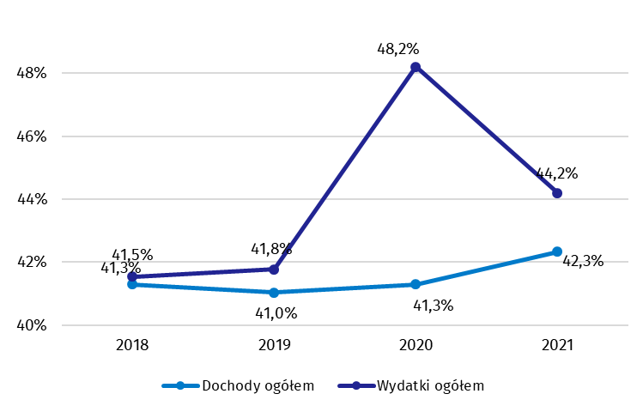

Analogicznie, jak w przypadku deficytu i długu, dane dotyczące dochodów i wydatków sektora w 2020 roku uległy zmianom w stosunku do wcześniej publikowanych (październik 2021 roku).
Rewizja dochodów i wydatków sektora instytucji rządowych i samorządowych spowodowała ich spadek w 2020 roku, odpowiednio o 258 mln (0,2 pkt % w relacji do PKB) oraz o 4 670 mln (0,5 pkt % w relacji do PKB). Największe zmiany dochodów wystąpiły w transakcji płatności za produkcję globalną nierynkową. Spadek wydatków dotyczył głównie zmian w transakcjach: koszty związane z zatrudnieniem i dotacje.
Szczegółowe dane dotyczące dochodów i wydatków sektora instytucji rządowych i samorządowych w podziale na transakcje zamieszczono w Załączniku 1.
Informacje dotyczące deficytu i długu sektora instytucji rządowych i samorządowych wszystkich państw członkowskich Unii Europejskiej będą dostępne dnia 22 kwietnia
o godzinie 11:00 na stronie internetowej Eurostatu:
http://epp.eurostat.ec.europa.eu/portal/page/portal/eurostat/home.
Opis metod, procedur oraz źródeł wykorzystywanych do opracowania danych dotyczących deficytu, długu oraz rachunków sektora instytucji rządowych i samorządowych, zgodnie z ESA2010, sporządzony według wytycznych Komisji Europejskiej dostępny jest w angielskiej wersji językowej na stronie internetowej Eurostatu:

http://ec.europa.eu/eurostat/web/government-finance-statistics/excessive-deficit-procedure/edp-inventories.

W przypadku cytowania danych Głównego Urzędu Statystycznego prosimy o zamieszczenie informacji: „Źródło danych GUS”, a przypadku publikowania obliczeń dokonanych na danych opublikowanych przez GUS prosimy o zamieszczenie informacji: „Opracowanie własne na podstawie danych GUS”.

Opracowanie merytoryczne:  Departament Rachunków Narodowych  Dyrektor Anita Perzyna  Tel: 22 608 31 17 | Rozpowszechnianie:  Rzecznik Prasowy Prezesa GUS  Karolina Banaszek  Tel: 695 255 011
Wydział Współpracy z Mediami  Tel: 22 608 38 04  e-mail: obslugaprasowa@stat.gov.pl |   www.stat.gov.pl

@GUS_STAT

@GlownyUrzadStatystyczny

gus_stat

glownyurzadstatystycznygus

glownyurzadstatystyczny
Powiązane opracowania
Komunikat dotyczący deficytu i długu sektora instytucji rządowych i samorządowych w 2020 r.
Temat dostępny w bazach danych
Dziedzinowa baza wiedzy Rachunki Narodowe
Ważniejsze pojęcia dostępne w słowniku
Produkt krajowy brutto

* Dane zostały zrewidowane w stosunku do opublikowanych w dniu 21.10.2021r. Podręcznik dostępny jest na stronie: https://ec.europa.eu/eurostat/documents/3859598/10042108/KS-GQ-19-007-EN-N.pdf/5d6fc8f4-58e3-4354-acd3-a29a66f2e00c

